Agregar un campo calculado (TOTAL ) a un GridView.
En el GridView, bd, Editar Columnas
Agrego un TemplateField, le he llamado TOTAL
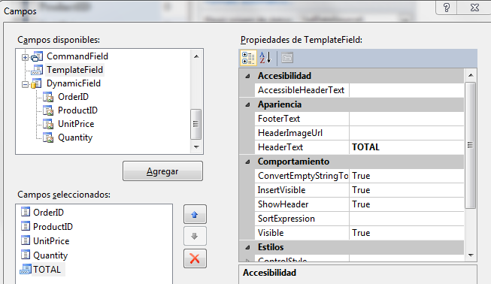
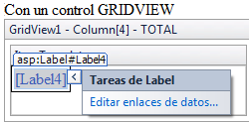

En GridView,bd, Editar Plantillas.
Agrego un Label, bd, en Editar enlaces de datos, en Text, tengo que escribir Eval…

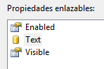
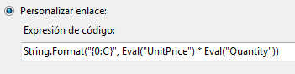

<asp:BoundField DataField="Quantity" HeaderText="Quantity"
SortExpression="Quantity"
ItemStyle-HorizontalAlign="Right" />
<asp:TemplateField HeaderText="TOTAL">
<ItemTemplate>
<asp:Label ID="Label4" runat="server"
Text='<%#
String.Format("{0:F2}", Eval("UnitPrice") * Eval("Quantity"))
%>'></asp:Label>
</ItemTemplate> </asp:TemplateField>

